**Одевание.**

Одевание сопровождает нас всю жизнь. В этом процессе много взаимодействия ребенка со взрослым: прикосновения, разговор, зрительный контакт. Во время одевания у ребенка формируется представления о своем теле.

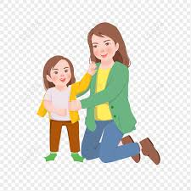

Родители детей с особенностями развития (аутистическими нарушениями) знают, что одним из важных ежедневных ритуалов является процесс одевания.

У детей с аутистическими нарушениями к переодеванию особенное отношение. Как правило, ежедневный ритуал сопровождается протестом и негативом.

**Причины, по которым Дети с РАС не любят одеваться.**

* Повышенная или сниженная чувствительность к сенсорным воздействиям. Текстура тканей, швы, яркие цвета или даже температура одежды могут вызывать дискомфорт или неприятные ощущения.
* Структурные и предсказуемые предпочтения. Дети с РАС могут предпочитать определённый порядок действий или одежды. Если их привычный распорядок нарушается, это может вызывать стресс или беспокойство.
* Коммуникационные трудности. Дети могут испытывать трудности в выражении своих предпочтений или объяснении, что именно их беспокоит. Поэтому, если одежда вызывает дискомфорт, они могут не всегда уметь донести это до окружающих.
* Моторные навыки. Проблемы с моторикой или координацией, что делает процесс одевания сложнее и менее приятным.
* Психологический аспект. Одежда может быть связана с определёнными стрессовыми ситуациями или ассоциациями, что делает этот процесс неприятным.

**Подходы для того чтобы помочь своему ребенку более комфортно относиться к одежде:**

* использовать одежду из мягких и дышащих тканей,
* минимизировать швы и яркие цвета,
* позволять ребенку выбирать одежду, которая ему нравится,
* постепенно вводить новые элементы в процесс одевания.

**Учим ребёнка с аутистическим спектром одеваться самостоятельно.**

Для того чтобы научить ребенка с РАС самостоятельно одеваться потребуется терпение и индивидуальный подход.

* Создайте последовательность. Разработайте четкий и простой план одевания, который можно повторять каждый день.
* Используйте визуальные подсказки. Визуальные схемы и карточки с изображениями могут помочь ребенку понять и запомнить порядок действий. Например, фотографии или картинки, показывающие каждый этап одевания, могут быть полезны.
* Разделите процесс одевания на маленькие шаги и учите их поэтапно. Начните с одного предмета одежды (например, носки) и по мере освоения добавляйте другие элементы.

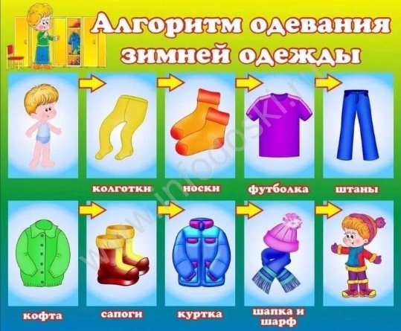

* Используйте социальные истории. Социальные истории — это короткие рассказы, которые объясняют, что происходит и почему. Они могут помочь ребенку понять, почему важно одеваться и как это сделать.

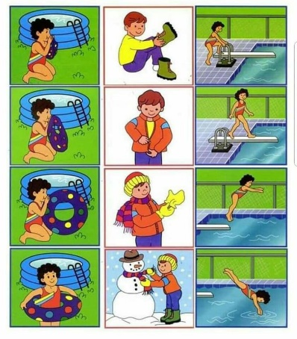 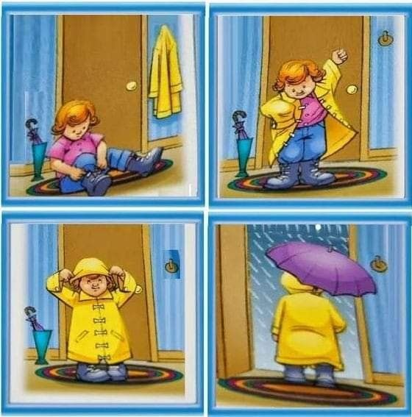

* Выбор одежды. Позвольте ребенку участвовать в выборе одежды. Это может помочь ему чувствовать себя более вовлеченным и мотивированным. Обратите внимание на текстуру и комфорт, чтобы избежать сенсорного дискомфорта.

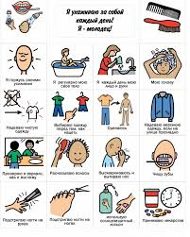

* Модель поведения. Покажите ребенку, как одеваться, демонстрируя процесс перед ним. Можно использовать куклы или игрушки, чтобы наглядно объяснить, как это делать.
* Применяйте похвалу и поощрения. Хвалите ребенка за каждый достигнутый шаг и используйте положительное подкрепление. Это может быть словесная похвала, наклейки или другие небольшие вознаграждения.
* Используйте таймеры и напоминания: Если ребенок воспринимает время лучше через визуальные или звуковые сигналы, таймер может помочь ему понять, сколько времени он имеет для одевания.
* Терпение и повторение. Не ожидайте, что ребенок научится одеваться сразу. Регулярная практика и терпение помогут в развитии необходимых навыков.

*301650 Россия, Тульская обл., г. Новомосковск, ул Комсомольская 8а.*

*Тел:* *8(48762)6-14-66*

[detsad-ovz-nmsk.ru](http://detsad-ovz-nmsk.ru/)

e-mail: [dou.detsad2@tularegion.ru](mailto:dou.detsad2@tularegion.ru)

[rannyaya_pomoshch@mail.ru](mailto:rannyaya_pomoshch@mail.ru)

**Составитель:**

Специалист по ранней коммуникации (учитель-логопед) службы ранней помощи

Петрушенко София Васильевна.

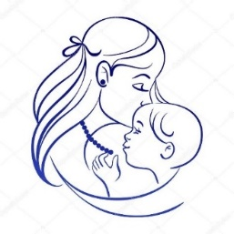ГДОУ ТО «Новомосковский детский сад для детей с ограниченными возможностями здоровья»

**ПОДРАЗДЕЛЕНИЕ СЛУЖБЫ РАННЕЙ ПОМОЩИ.**

**В ПОМОЩЬ РОДИТЕЛЯМ.**

**ОРГАНИЗАЦИЯ РУТИНЫ ОДЕВАНИЯ.**

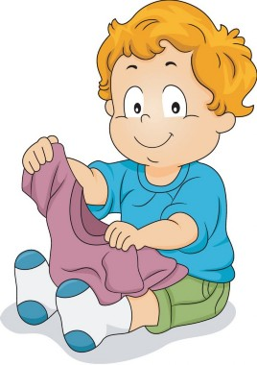

г. Новомосковск, 2025